#### IoT Catat Temperatur & Humidity ke Firebase

**Description**

**Alat yang dibutuhkan :**

1. Microcontroller esp 32
2. Sensor DHT 11 (yang dipakai ditutorial) atau DHT 22

Saat ini zamannya Internet Of Thing (IoT), alat-alat saling terhubung dengan internet, sehingga kita bisa mengontrol alat tersebut melalui smartphone kita, mulai dari menyalakan/mematikan lampu, melihat camera dari jauh, memberi makan ikan dari jauh, mengatur pertanian dari jauh dan masih banyak lagi hal-hal yang bisa di lakukan dengan alat-alat yang terhubung ke Internet.

Dengan melihat perkembangan zaman seperti ini, tentu saja akan mengutungkan jika kamu memiliki kemampuan membuat alat IoT, karena kesempatan kamu mendapatkan cuan akan lebih besar.

Realtime Database Firebase

Temperature & Humidity yang kamu dapat dari sensor akan di simpan ke dalam Realtime Database Firebase

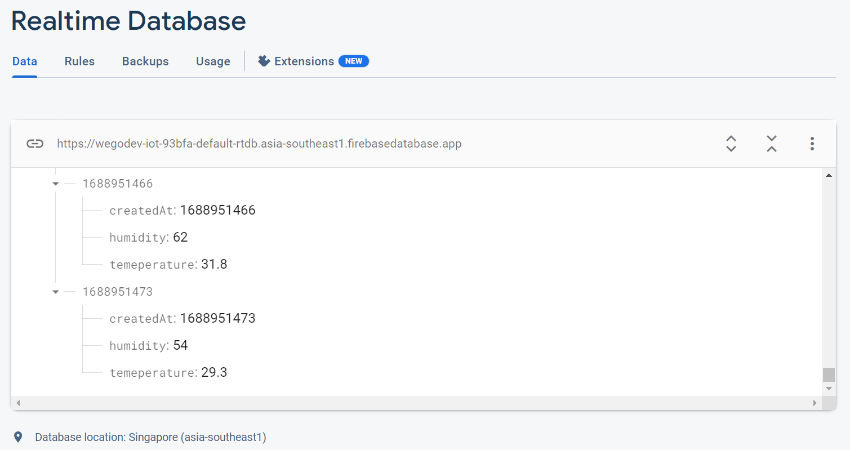

Rules Firebase

Agar tidak sembarang orang menyimpan data ke database, maka disini kita akan belajar membuat rules di Realtime Database Firebase.

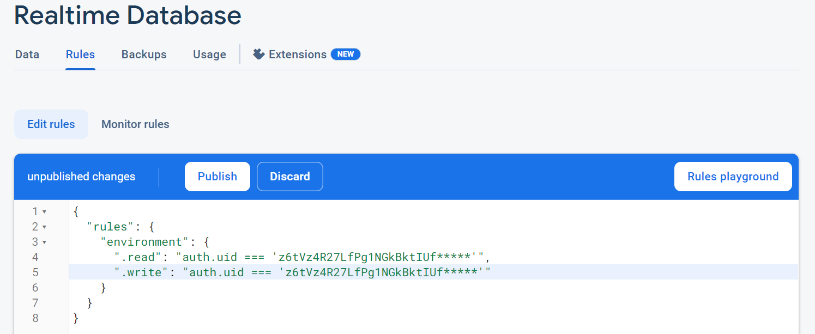

**Set up Arduino NodemCu**

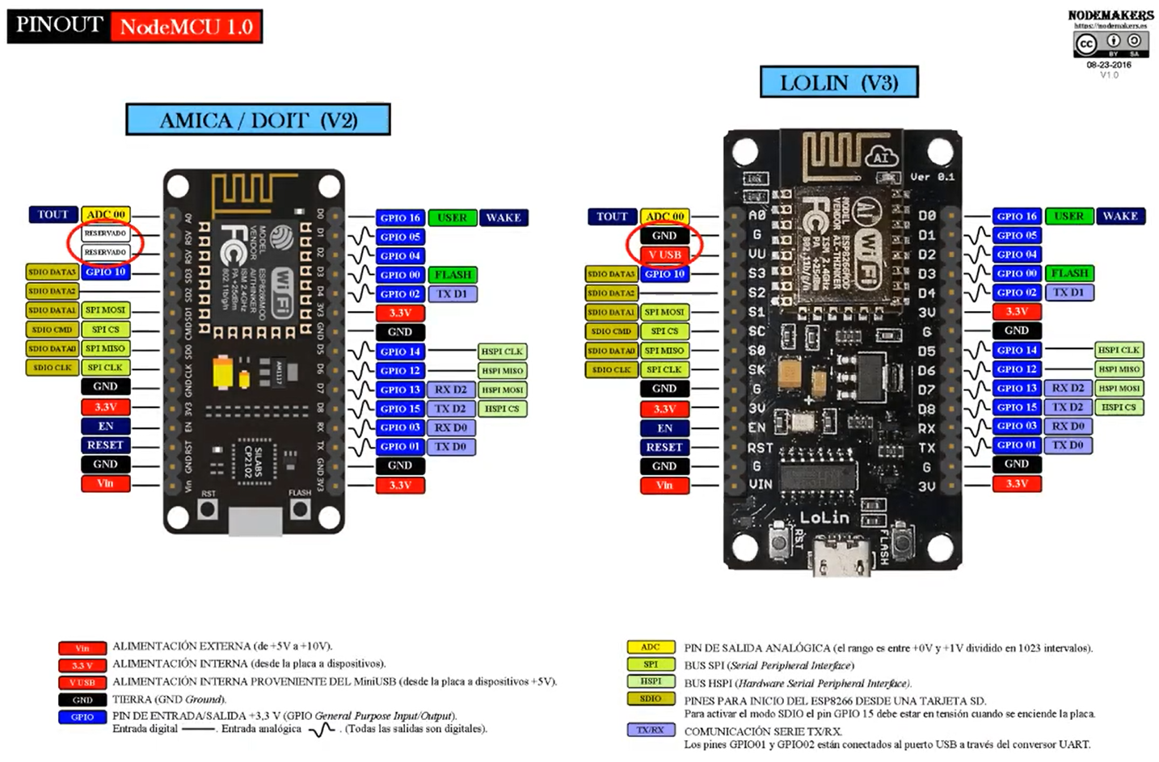

Instal driver



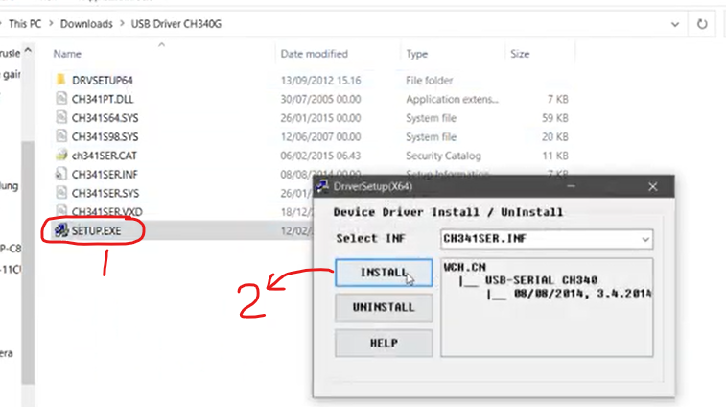

Hubungkan NodemCu V3

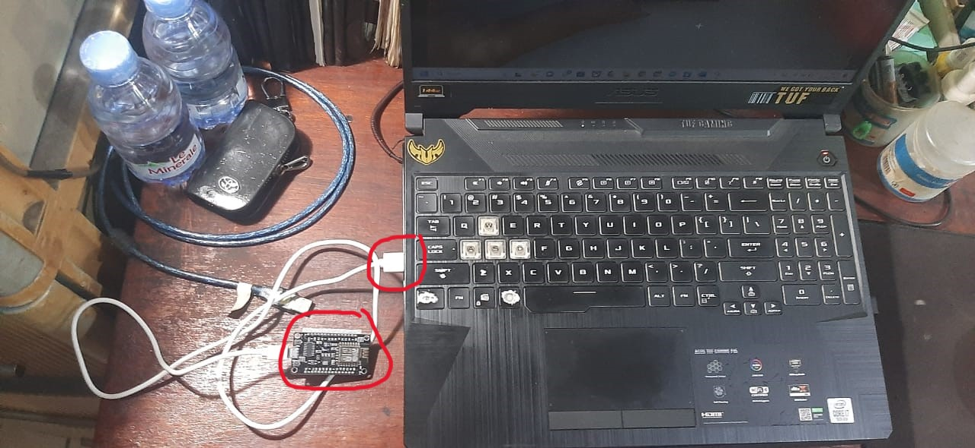

Lihat dimonitor computer jika driver sudah diinstal maka akan muncul

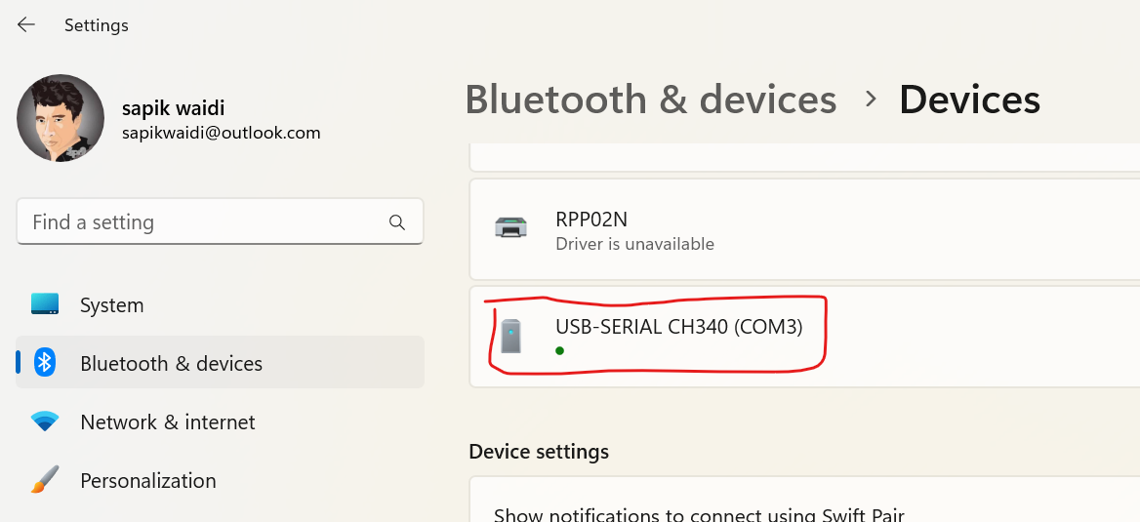

Pastikan jika Arduino sudah terdetek di computer serta port yang digunakan

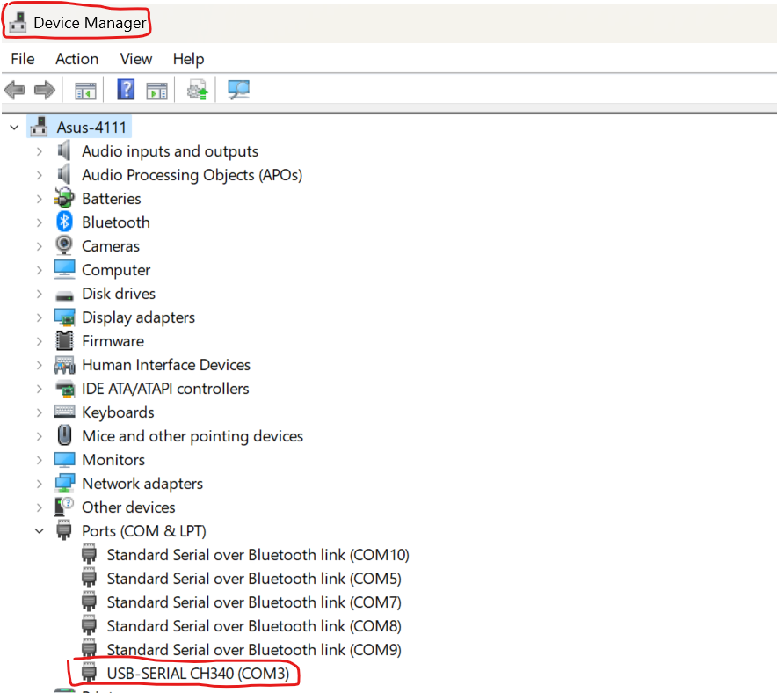

Install board ESP8266 sesuai dengan type Arduino yaitu NodemCu V3



Buka IDE Arduino

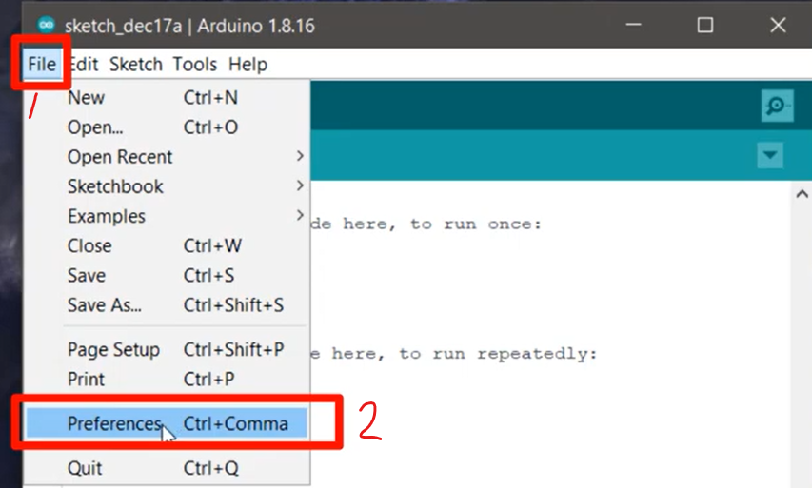

Isi dengan url: <http://arduino.esp8266.com/stable/package_esp8266com_index.json>

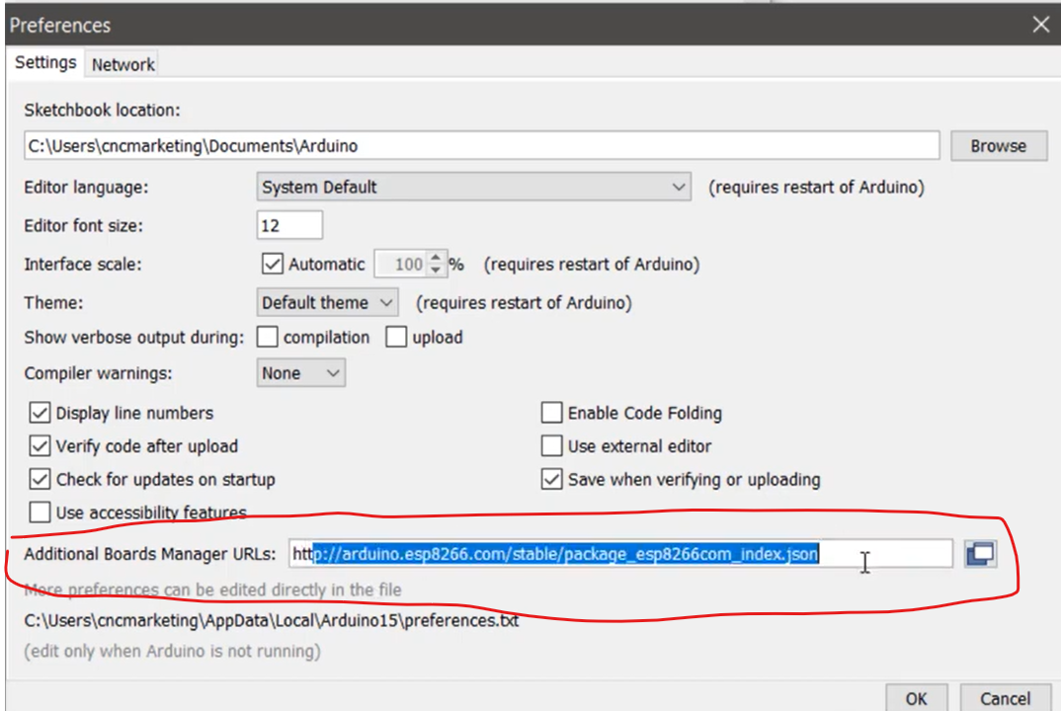

Menset boar manager: ESP8266

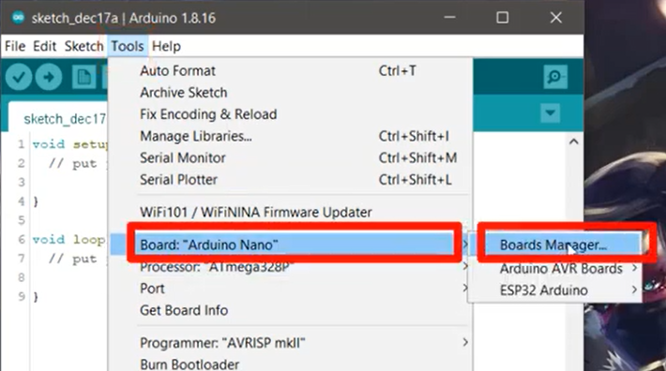

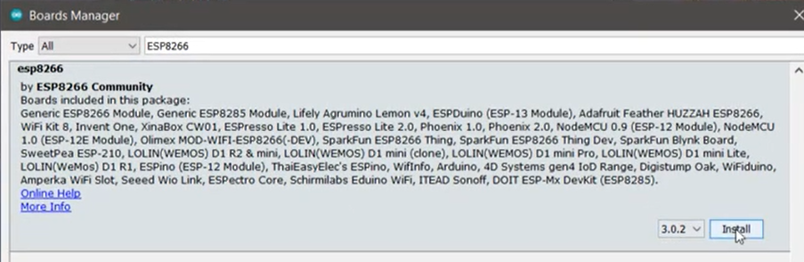



Pastikan Arduino sudah terhubung dengan computer

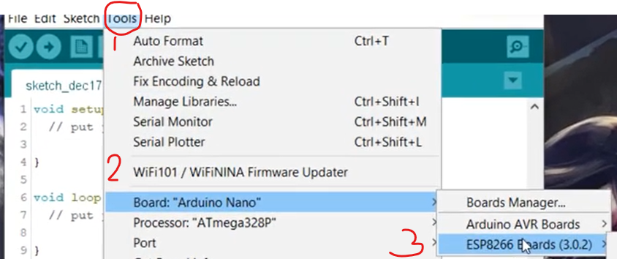

Pilih board dibawah

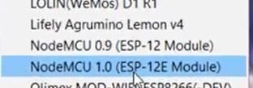

Sesuaikan port yang dipakai seperti saat pengecekan di device manager

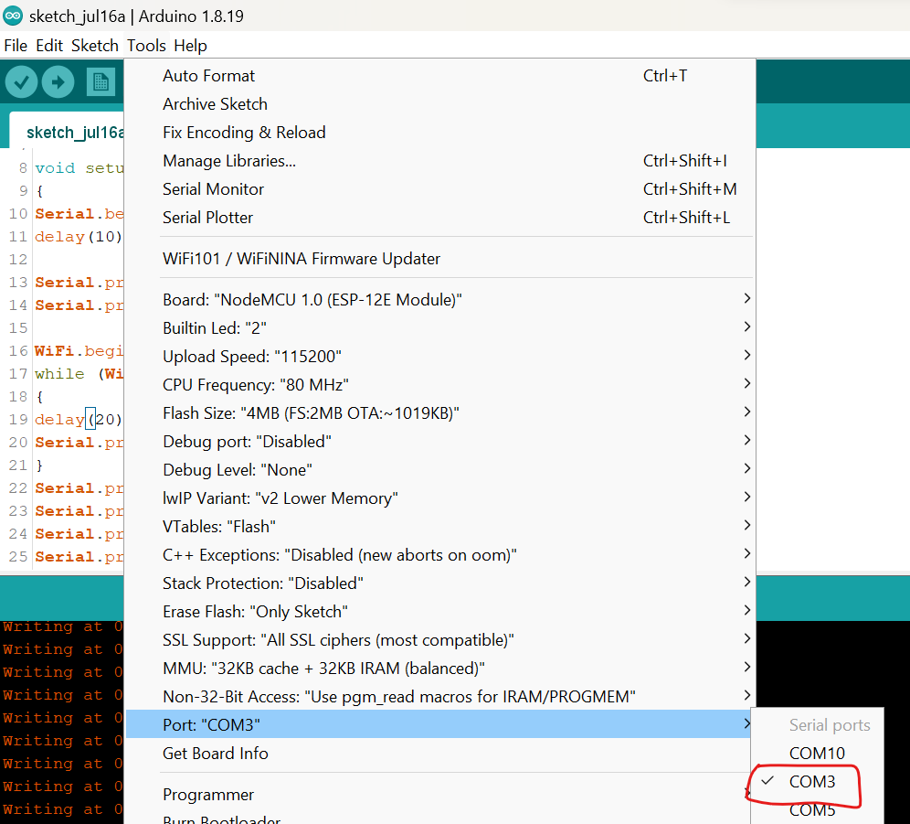

Selanjutnya test Arduino dengan program yang sudah ada di Arduino yaitu Blink yang fungsinya untuk mengatur kedip LED di Arduino

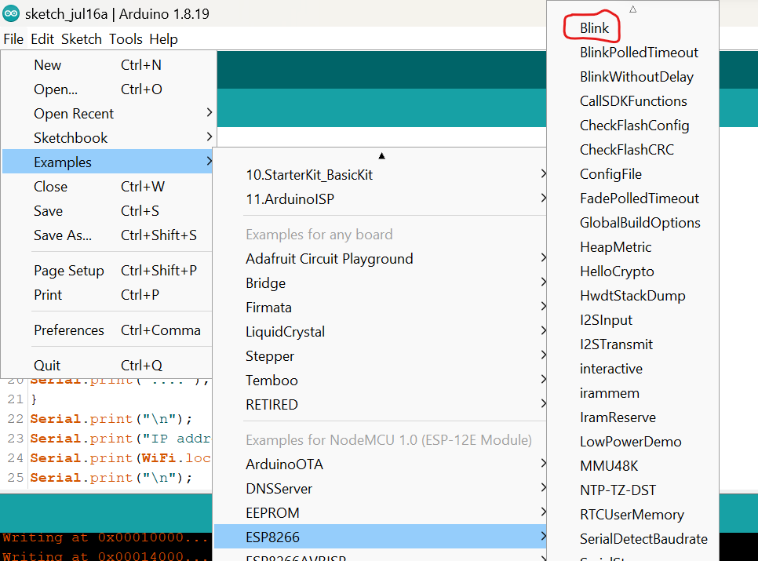

Lalu upload

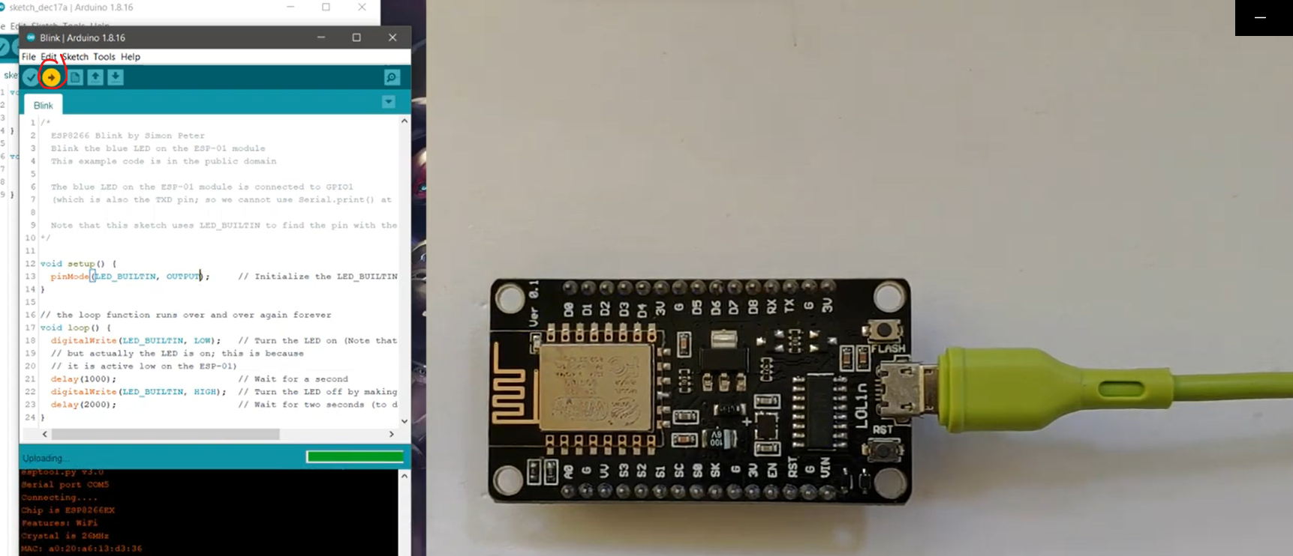

Dan dibawah jika success

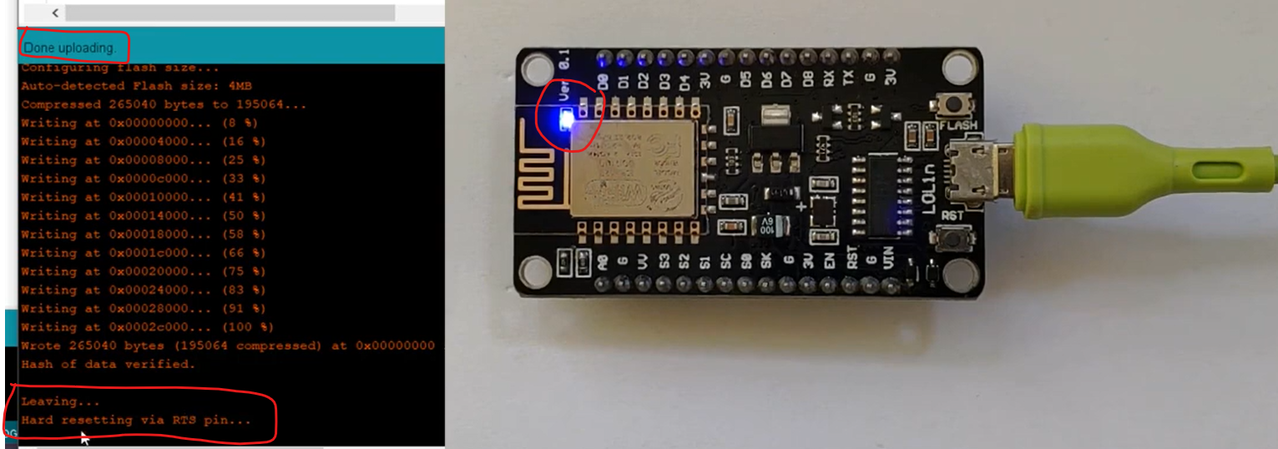

Jika masih belum nyala lampu led nyam aka lakukan reset dengan menekan tombol reset

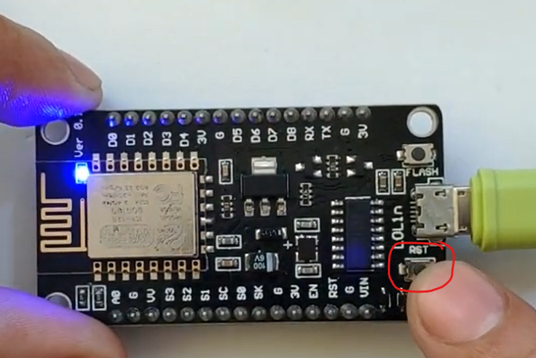

**6 Install Firebase Library & Authentication**

Firebase adalah backend computing service and application development platform, firebase menyediakan fiture-fiture untuk:

1. Hosting
2. Storage

Dengan menggunakan firebase maka untuk pembuatan databse realtime yang secara otomatis akan diberi endpoint tanpa membuat backend secara manual yang mana untuk itu harus membuat rest API dari Laravel, NodeJs, python atau GO, dengan menggunakan firebase ini maka kita akan diberi endpoint yang bisa langsung diinject ke database.

Registrasi ke firebase:

<https://firebase.google.com>

registrasi menggunakan gmail:

username: sapikwaidi@gmail.com

password: ronabumugumilang

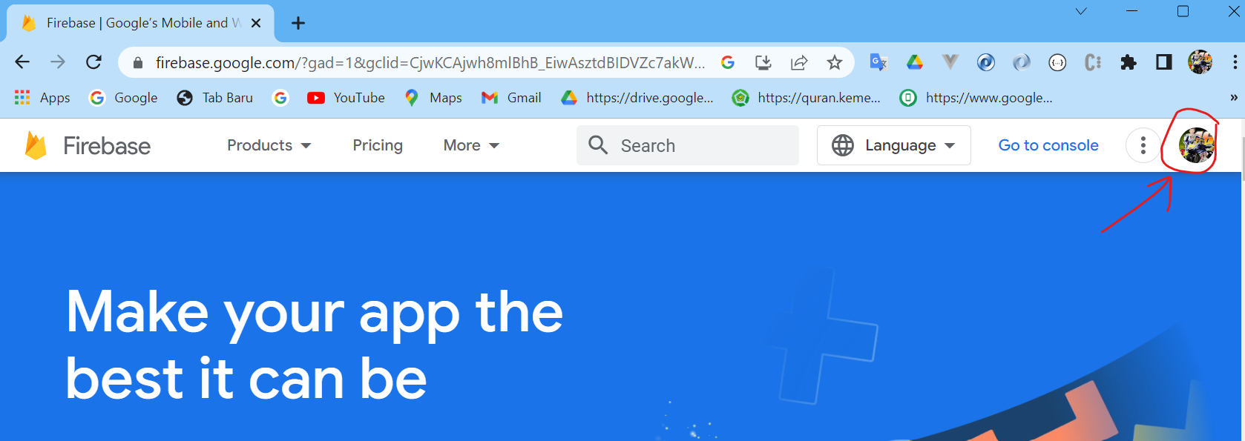

Setelah melakukan registrasi maka membuat project pertama:

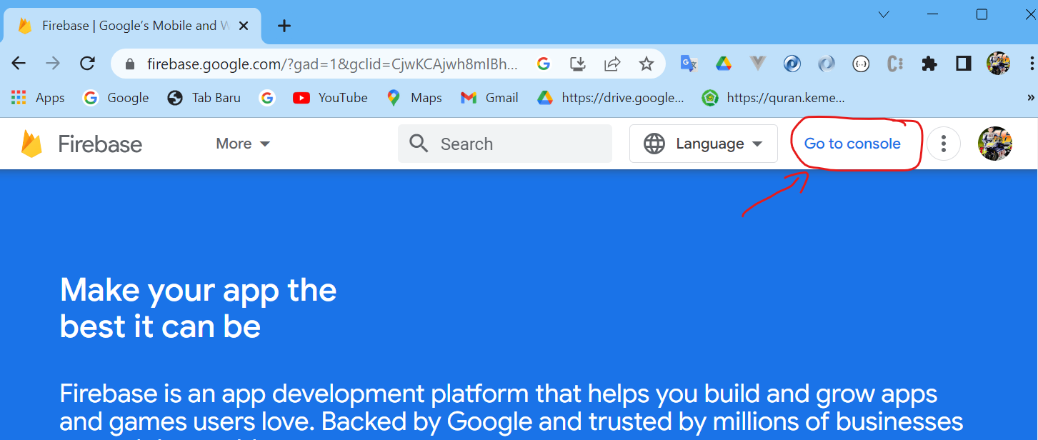

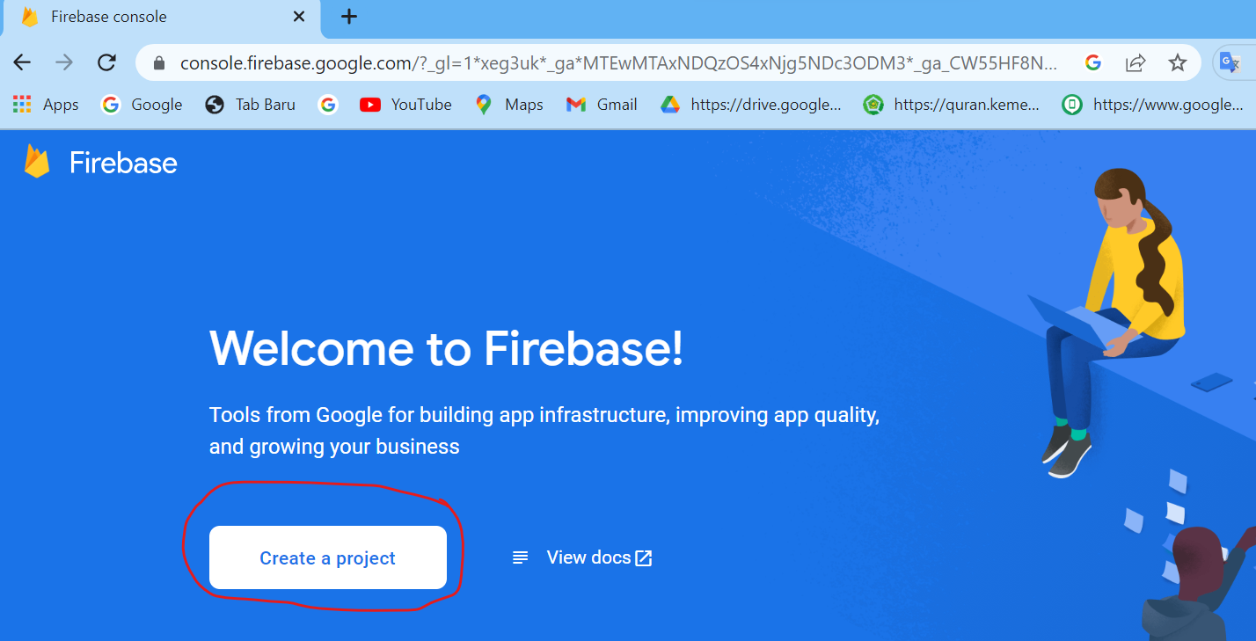

Membuat nama project

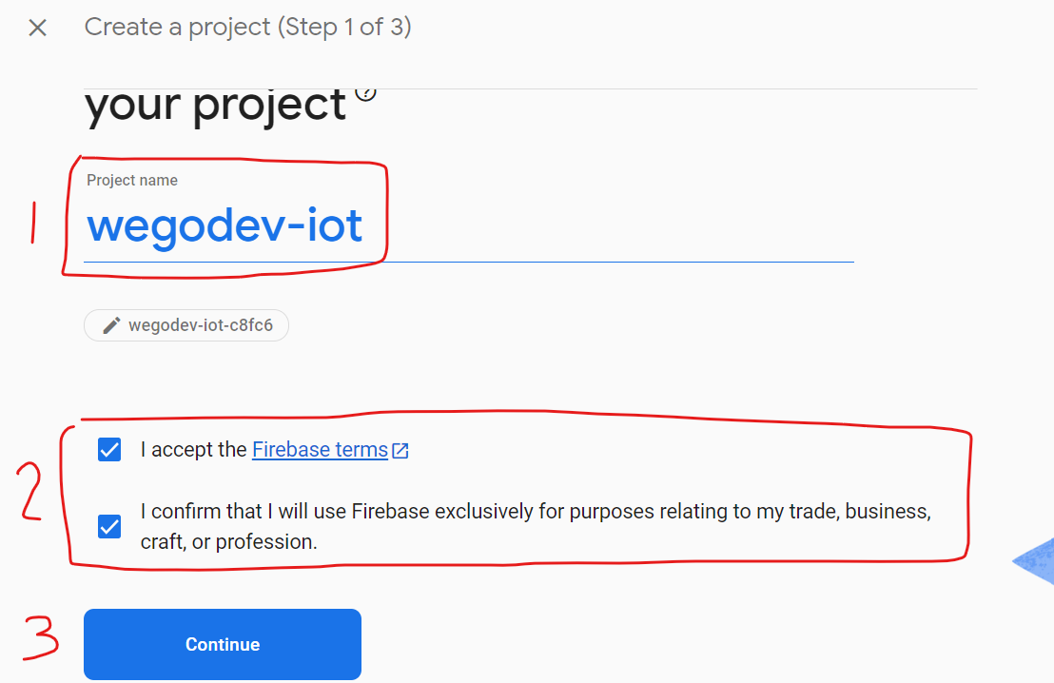

Matikan analiticnya

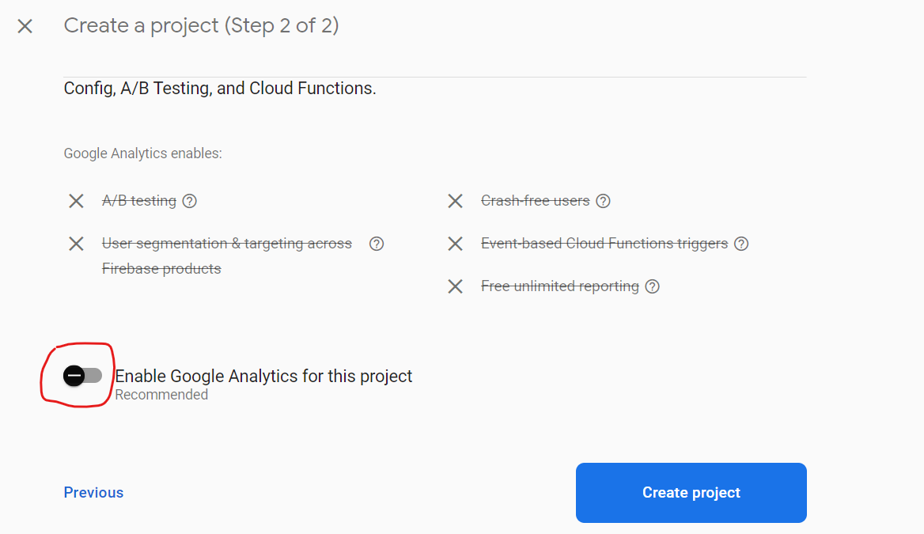

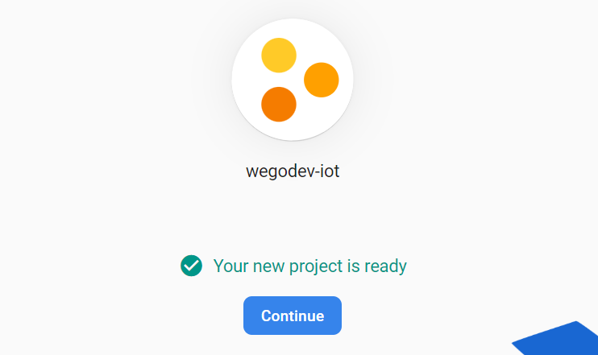

Jika berhasil pembuatan database langsung redirect ke dashboard firebase

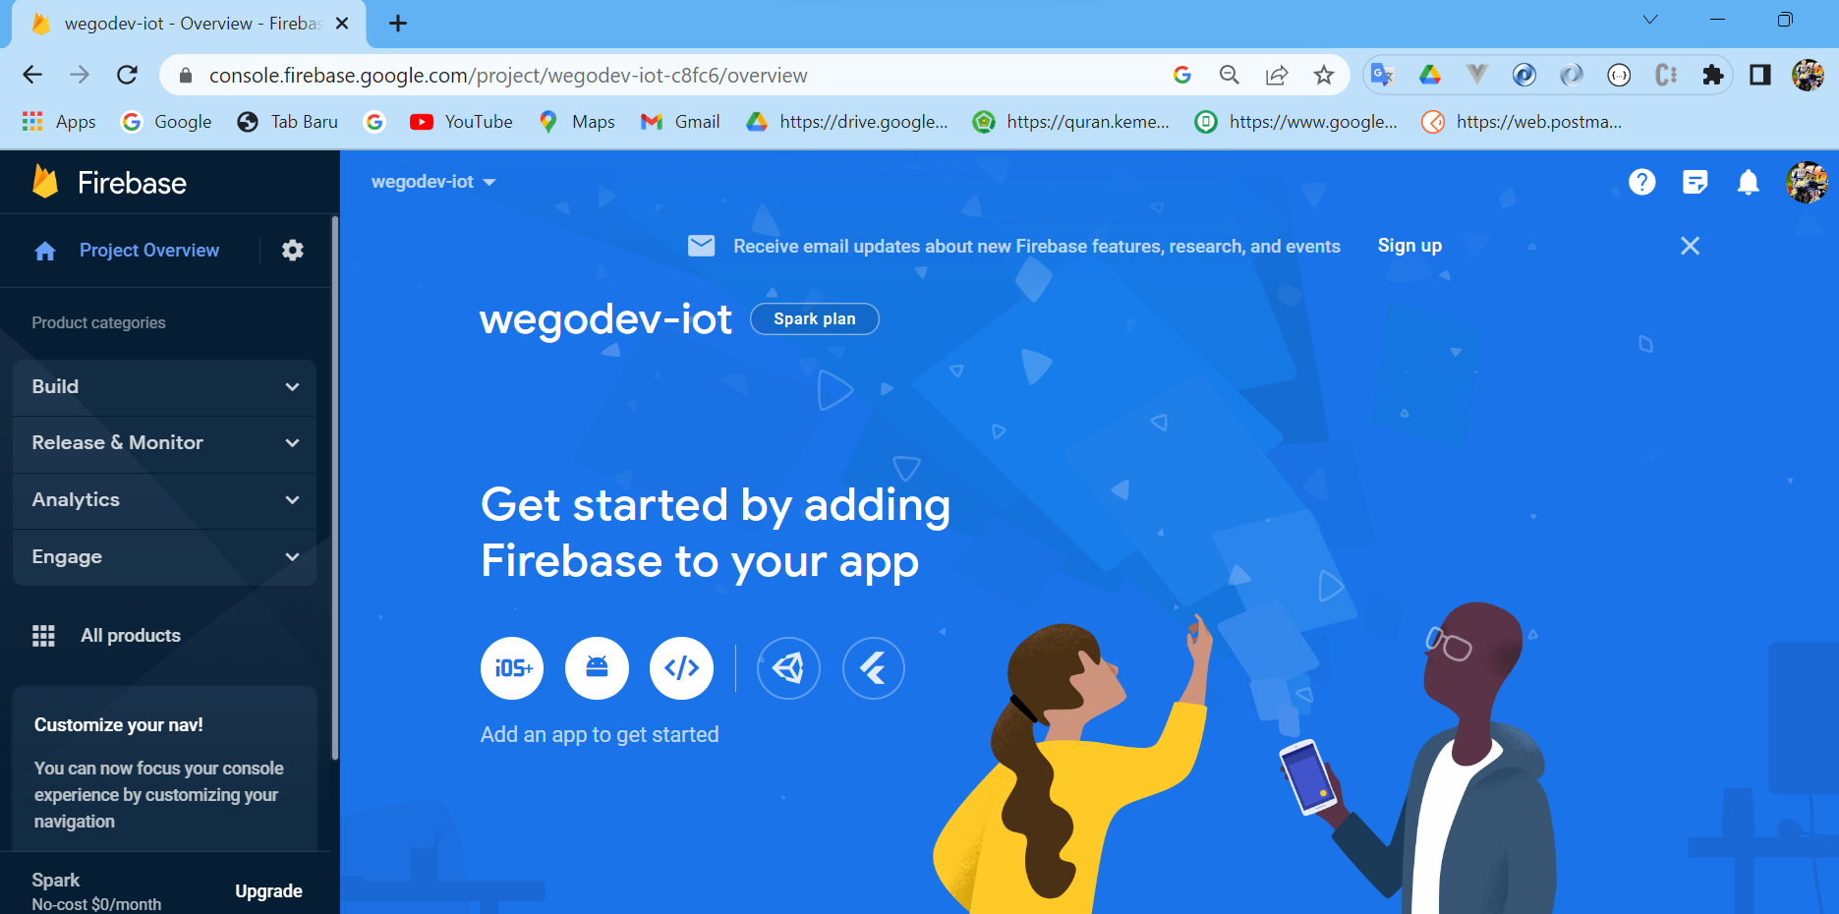

Langkah pertama adalah membuat realtime database

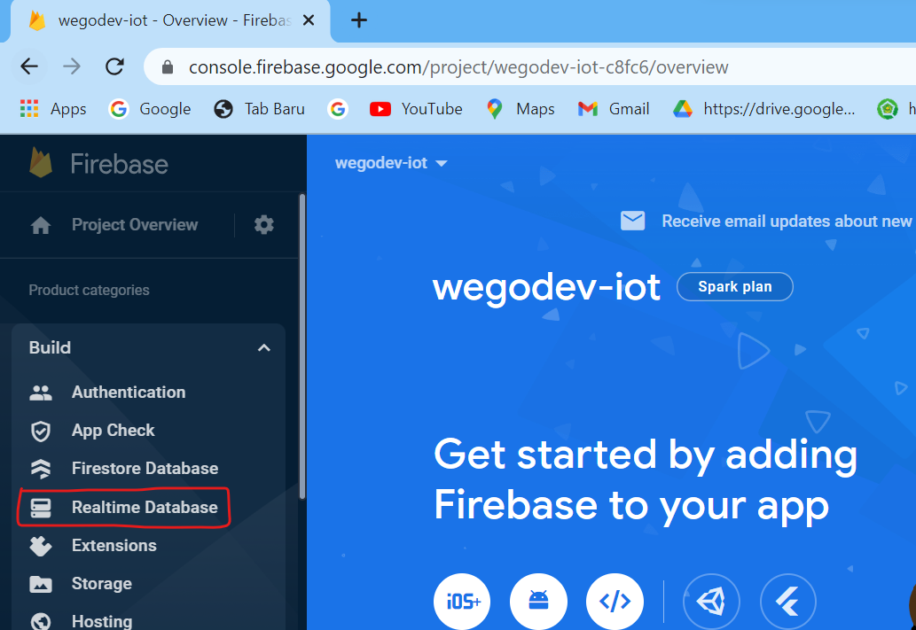

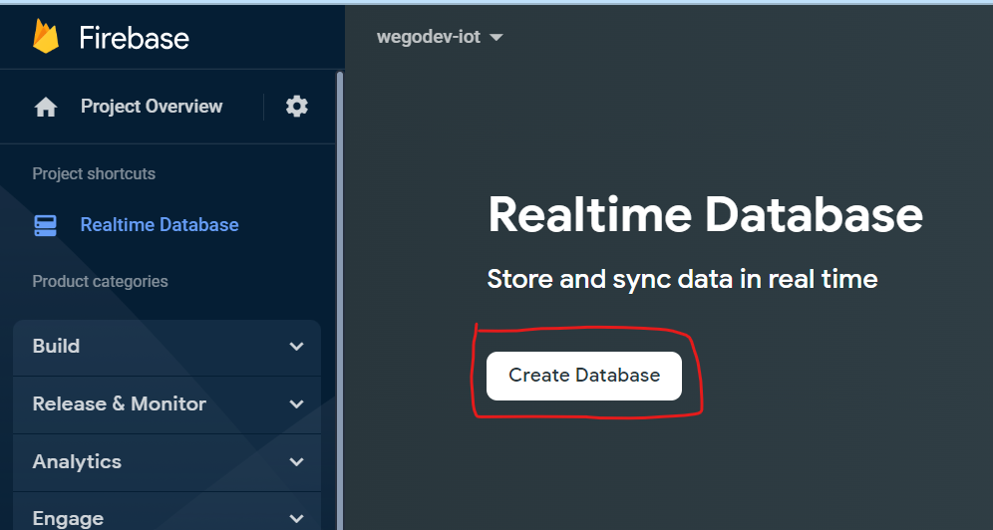

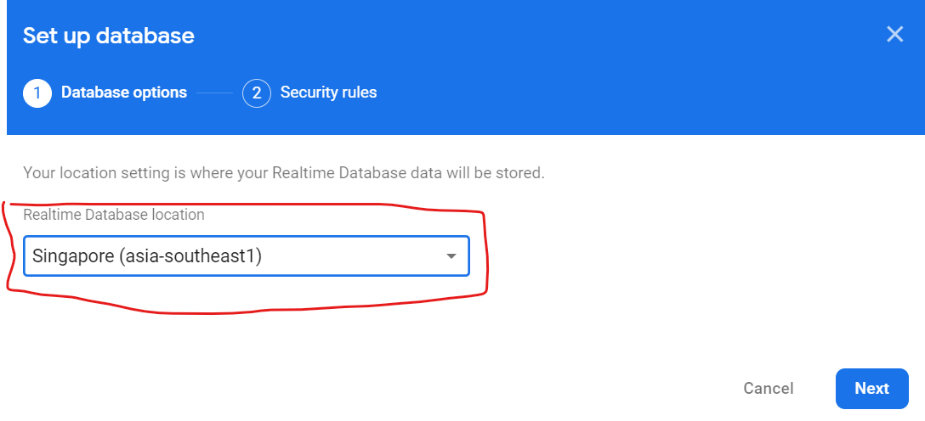

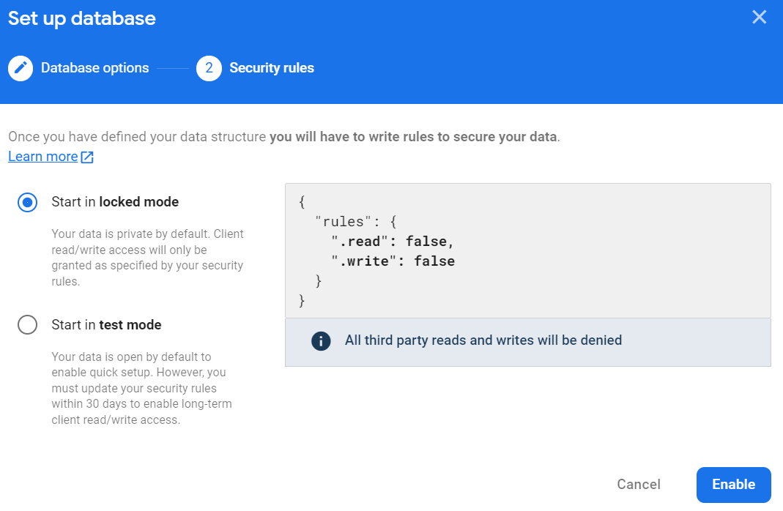

Diatas adalah struktur untuk rule siapa saja yang boleh mengakses ke database yang dibuat, jika read dan write false artinya database tersebut tidak bisa dibaca dan ditulis

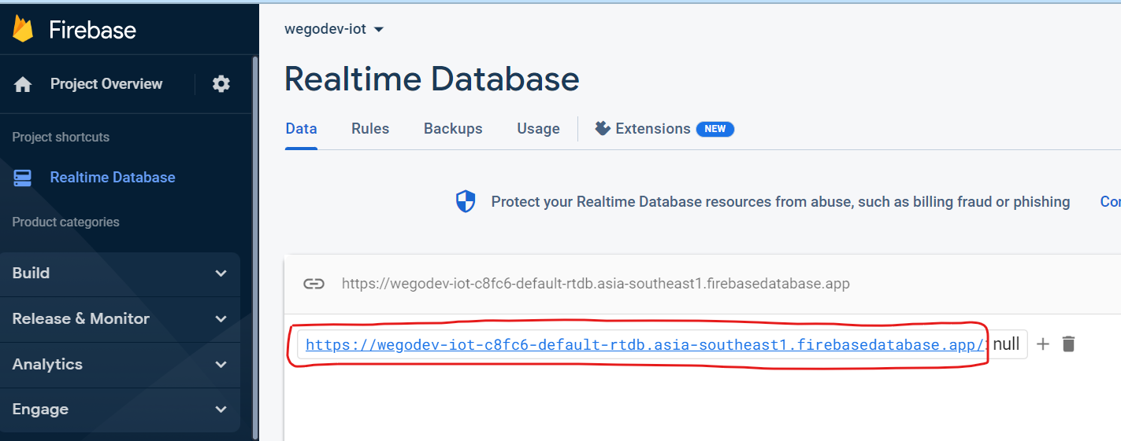

Diatas adalah endpoint yang diberikan oleh firebase: [https://wegodev-iot-c8fc6-default-rtdb.asia-southeast1.firebasedatabase.app](https://console.firebase.google.com/project/wegodev-iot-c8fc6/database/wegodev-iot-c8fc6-default-rtdb/data/~2F)

Null artinya belum ada data yang disimpan

Membuat authentication dengan menggunakan sign in email

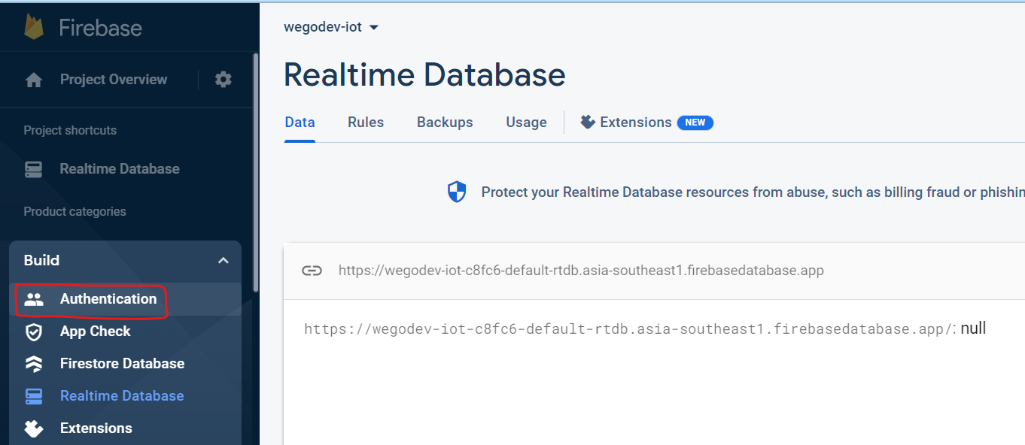

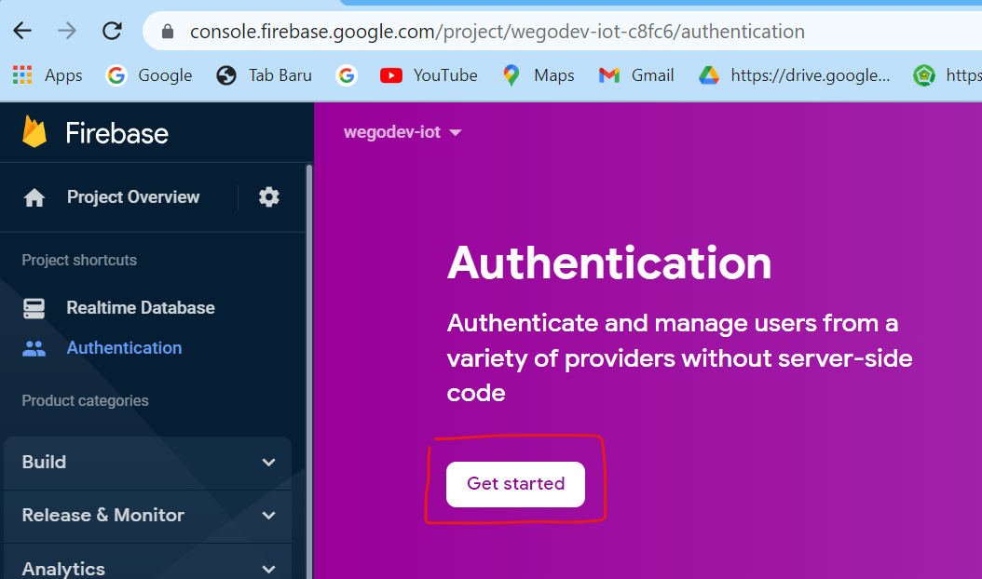

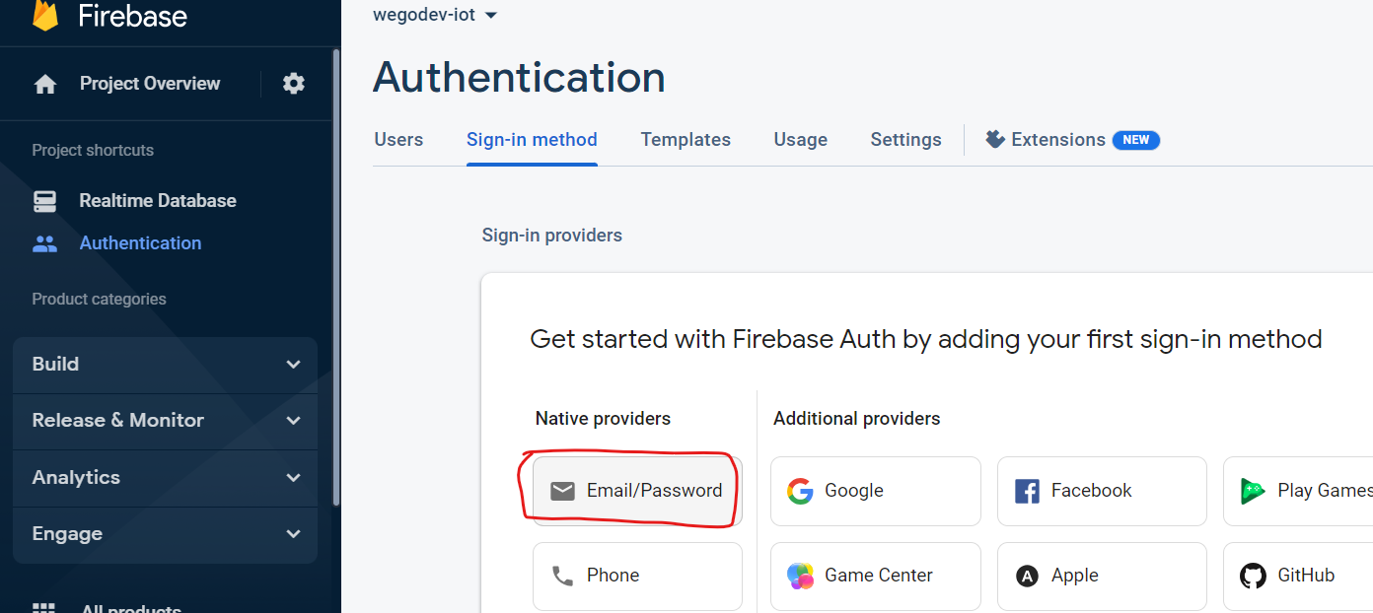

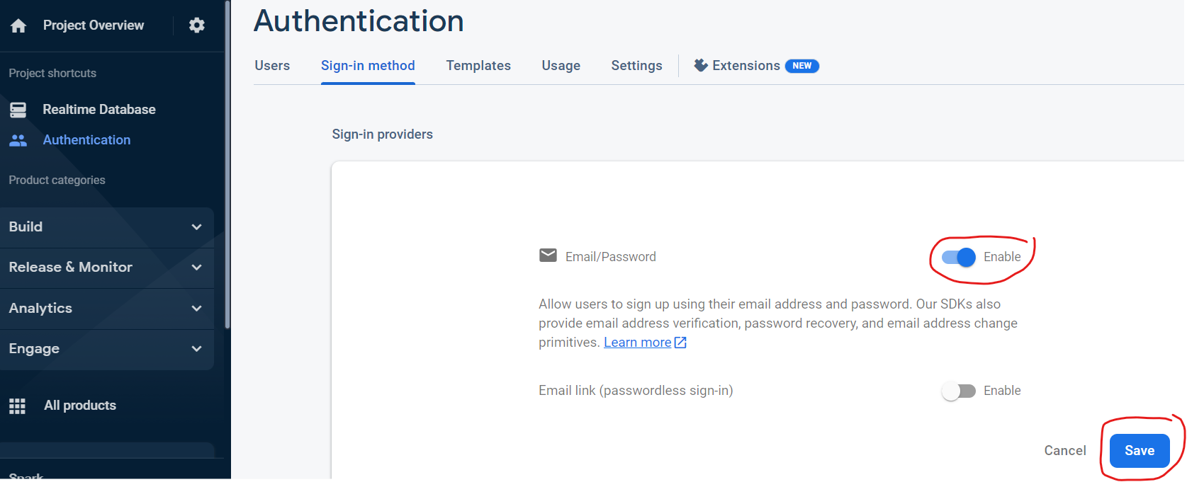

Menambahkan user by email

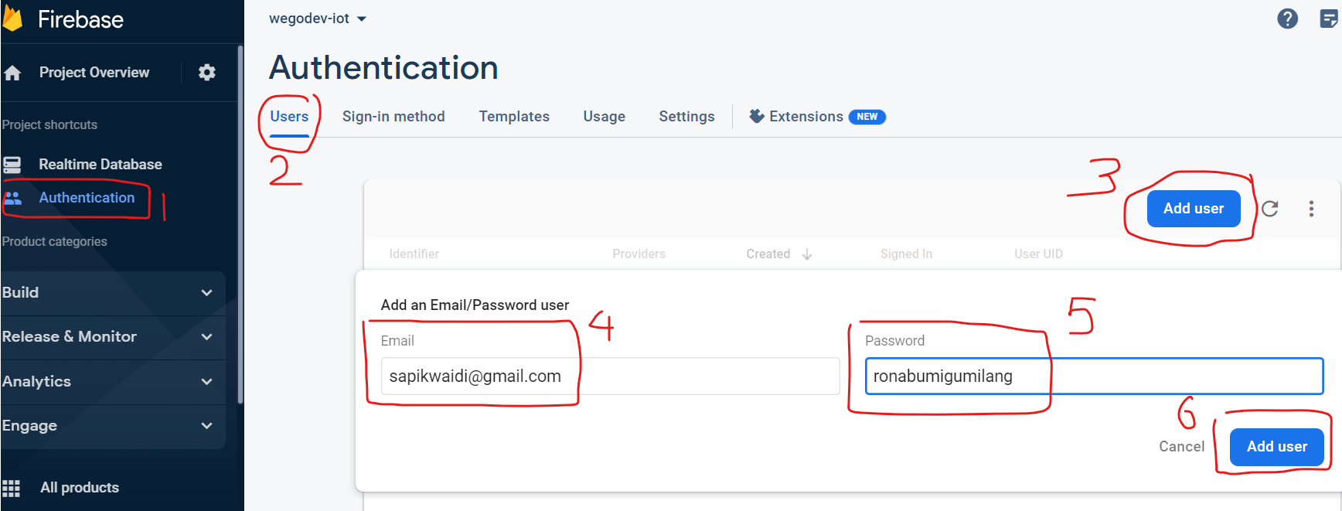

Lalu coy id dibawah sebagai penanda agar user bisa mengakses data base difirebase

**R1yJRqgfhLg9iTE7ajWttog0UJp1**

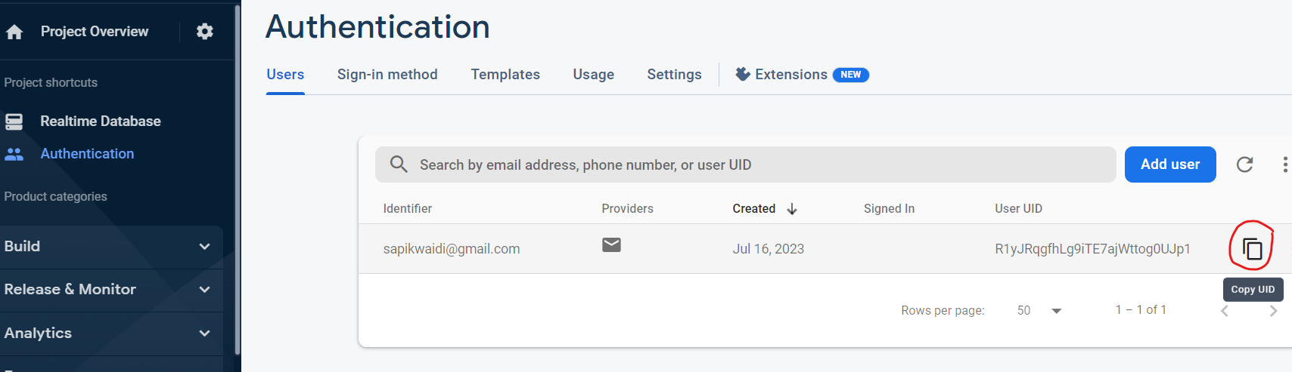

Adfa

Adfadsfas

Asdfas

fasfDD